ПЕРЕЧЕНЬ ПРОЕКТОВ, ПРОШЕДШИХ ОТБОР В 2020 году

1.Проект «Светлые ночи»
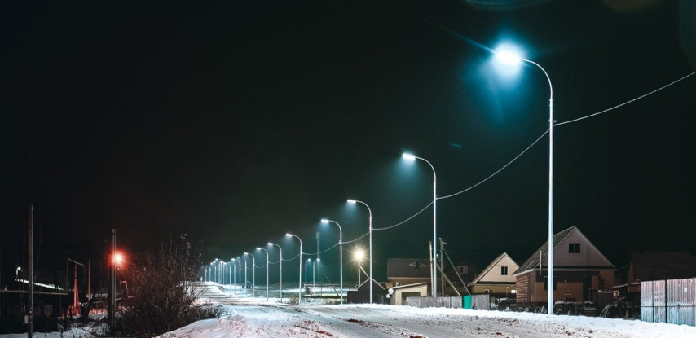

2.Проект «Обустройство контейнерных площадок»

